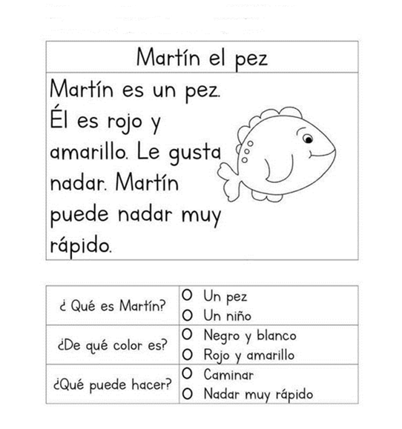
Lee junto a tus padres, comenten y responde a las preguntas, colorea a Martín según corresponda. (Material imprimible)

ESCRIBE TU NOMBRE.

Une los números con la cantidad de elementos que corresponde.

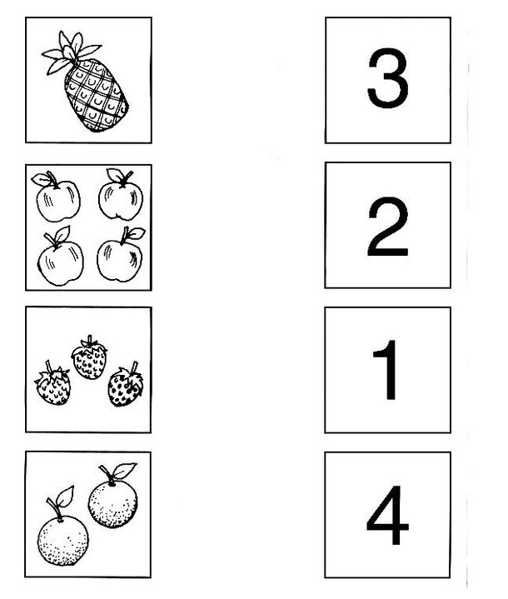

ESCRIBE TU NOMBRE.

Cuenta y une el número a su cantidad

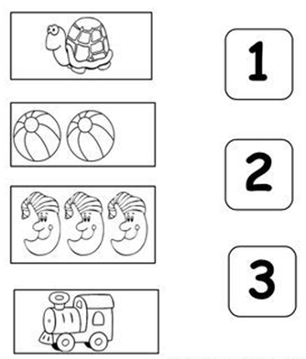

ESCRIBE TU NOMBRE.

CUENTA Y COLOREA LA CANTIDAD CORRECTA

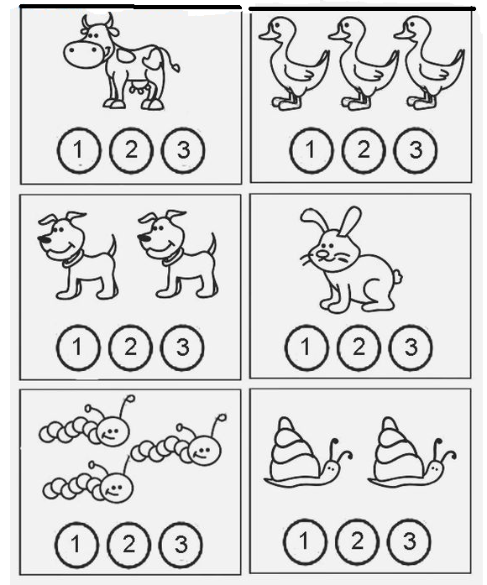

ESCRIBE TU NOMBRE.

CON PLUMONES REMARCA EL TRAZO SIN LEVANTAR EL LÁPIZ.
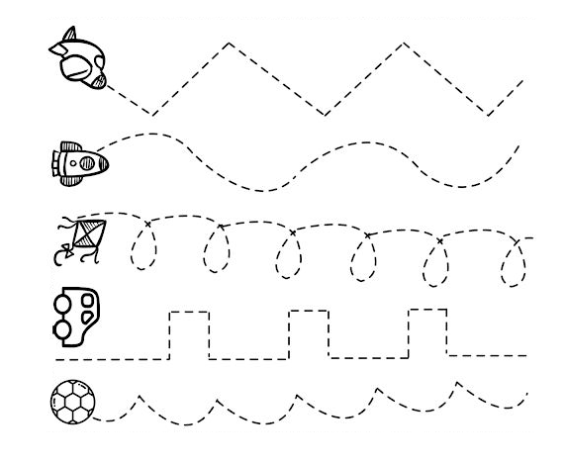

ESCRIBE TU NOMBRE.

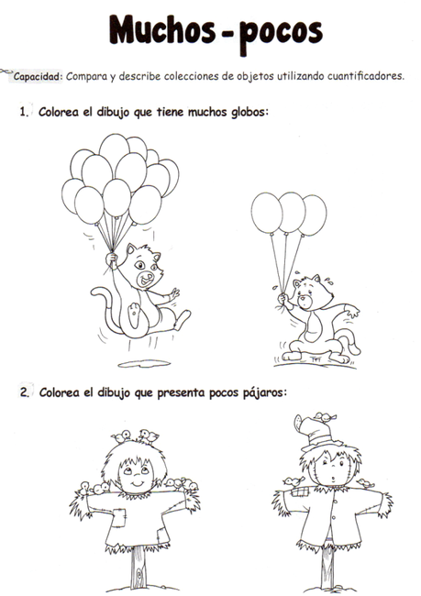

ESCRIBE TU NOMBRE.

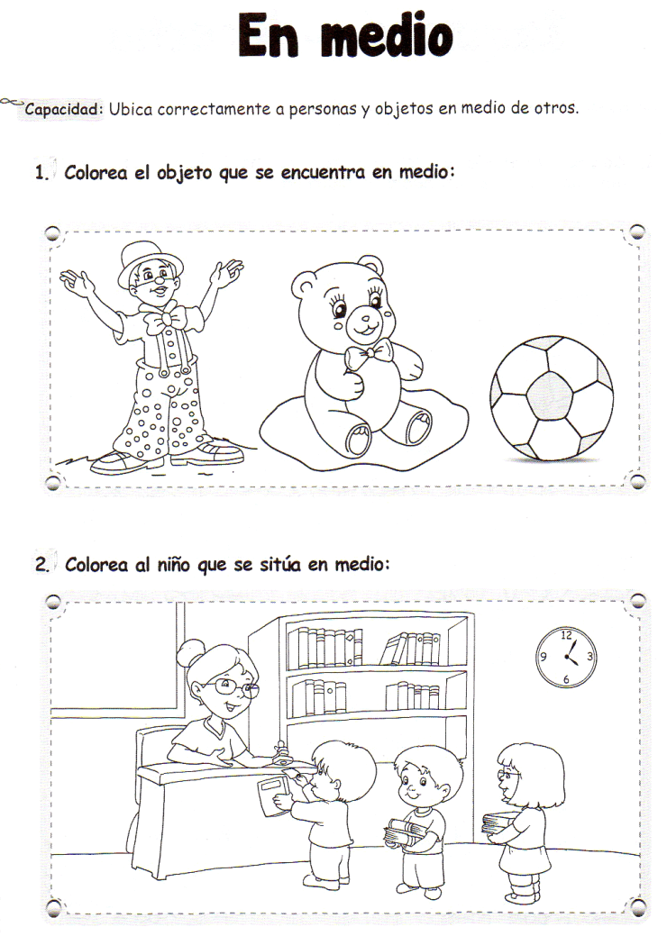

PERCEPCION VISUAL:
UNE A LOS ANIMALES QUE SON IGUALES Y PINTALOS DEL MISMO COLOR.

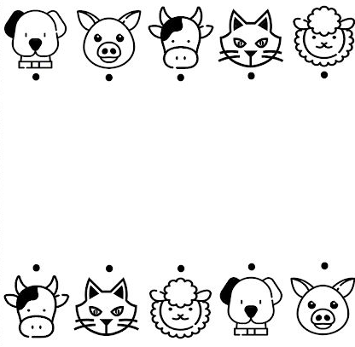

ESCRIBE TU NOMBRE.

UNE CADA ANIMAL CON SU ALIMENTO.

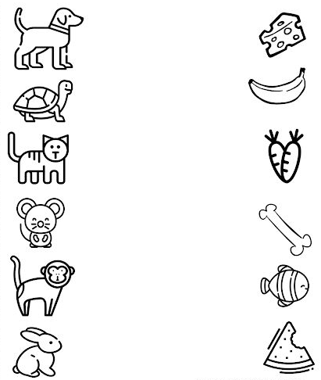

ESCRIBE TU NOMBRE.

¡¡VAMOS A UNIR!!
NOMBRA CADA DIBUJO Y LEE LAS VOCALES, LUEGO UNE EL OBJETO CON LA VOCAL SEGÚN SU SONIDO INICIAL.

ESCRIBE TU NOMBRE.

